LATIHAN IMPLEMENTASI PHP MYSQLI

Aplikasi pendukung yang digunakan:
- Web server (Apache/IIS) atau XAMPP
- Server side php atau XAMPP
- Database server (Mysql) atau XAMPP
- IDE Visual Studio Code (VS Code)

Instruksi:
- Buat database dengan nama kampus
- Buat tabel mhs pada database kampus, dengan struktur:
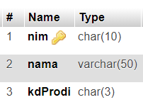
- Buat aplikasi web berbasis script (dengan menggunakan php script) untuk:
  - Menambah data (melalui form) pada tabel mhs.
  - Menampilkan data (menggunakan tabel) isi tabel mhs.
  - Menghapus suatu data dari tabel mhs.
  - Merubah suatu data pada tabel mhs.

